Аромат чарующей Грузии
5 дней / 4 ночи
Тбилиси – Уджарма – Телави – Шуми – Цинандали – Сигнахи –
Бодбе – Мцхета – Ананури – Гудаури – Казбеги
Тур актуален круглый год:
заезды каждый понедельник, среда, четверг, суббота, воскресенье

Программа тура:

1 день: Прибытие в Тбилиси.
Встреча в аэропорту представителями компании и трансфер в отель. Ночь в отеле.

2 день: Тбилиси, пешеходная экскурсия.
Завтрак в отеле. Пешеходная экскурсия по чарующему Тбилиси. Город, которому свыше 1500 лет, изобилует яркими красками, теплом, колоритом, историей, архитектурой и просто красотой, он влюбит в себя с первого взгляда. Именно здесь, как поет Нани Брегвадзе в своей известной песне «Тбилисо», «сложно не петь, ведь здесь поет даже листва». Площадь Европы; парк Рике; мост Мира – изюминка архитектуры современного Тбилиси; одна из визитных карточек города – собор Метехи с бронзовым памятником основателя города Вахтанга Горгасали; не менее известный район Абанотубани с расположенными там всемирно известными серными банями, принявших в свое время таких гостей как А. С. Пушкин, А. Дюма и др.; Инжирное ущелье с красивым водопадом; прогулка по уютным тбилисским улочкам; всеми любимый театр марионеток Резо Габриадзе и построенные им, и им же украшенные уникальные часы, на которых каждый час ангелочек бьет по колоколу. При желании, за дополнительную плату (оплата за проезд на месте, $1) подъем и спуск на канатке к защитнице города – древней крепости Нарикала. Свободное время. Ночь в отеле.
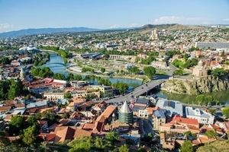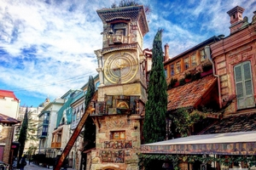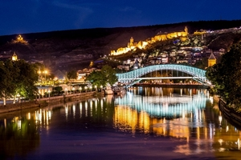

3 день: Кахетия (Уджарма – Телави – Шуми – Цинандали – Сигнахи – Бодбе).
Завтрак в отеле. Выезд на экскурсию на родину вина – Кахетию. Дорога лежит мимо руин крепости Уджарма, возведенной в далеком V веке основателем Тбилиси царем Вахтангом Горгасали. При желании, возможна остановка и подъем к руинам (10 лари/чел). Переезд в Телави через Гомборский перевал. Взорам путешественников будут открываться красивые виды, а после, вдалеке на востоке в поле зрения окажется величественный Главный Кавказский хребет. Прибытие в Телави и краткая обзорная экскурсия. Далее, винный завод Шуми, располагающий обширной территорией, магазином, дегустационной площадкой, винным погребом и магазином. Экскурсия по заводу и погребу (5 лари/чел). Там же, за доп. плату, возможна дегустация вин. Посещение великолепной усадьбы с живописнейшим парком князей Чавчавадзе в Цинандали и интересная экскурсия по дому – музею (10 лари/чел). Переезд в Сигнахи – маленький и уютный городок, расположенный на склоне горы. Красивые виды, открывающиеся с крепостных стен, в тандеме с красотой самого городка и его архитектуры подарят незабываемые воспоминания каждому. Последняя остановка – монастырь Бодбе. Данное место является одним из самых почитаемых святынь Грузии – здесь покоится просветительница Грузии святая равноапостольная Нина. Со смотровой площадки также открываются живописные пейзажи – Алазанская долина во всей ее красе. Возвращение в Тбилиси. Ночь в отеле.
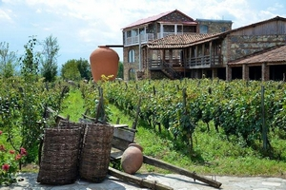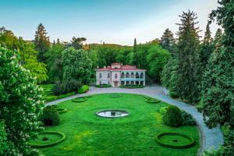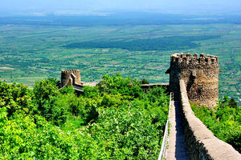

4 день: Мцхета – Военно-Грузинская дорога – Гудаури – Арка Дружбы Народов – Степанцминда.
Завтрак в отеле. Выезд на экскурсию в горы, на север, к подножию горы Казбек. Древний город Мцхета – бывшая столица Грузии. Посещение легендарного монастыря Джвари, описанного в поэме Лермонтова «Мцыри», откуда открывается вид на слияние двух рек: «обнявшись, будто две сестры, струи Арагвы и Куры…». Далее путь лежит по известной Военно-Грузинской дороге. Необыкновенно живописное Жинвальское водохранилище, снабжающее столицу питьевой водой. Далее – крепость Ананури, закаленная в множестве битв. Подъем выше в горы, причем всю дорогу взору будут открываться завораживающие виды. Горнолыжный курорт Гудаури. Арка Дружбы Народов – мозаичное панно на краю величественного ущелья. Последняя остановка – поселок Степанцминда. Желающие имеют возможность подняться на джипах к церкви Гергетской троицы – одной из самых красивых в Грузии, возведенной в XIV веке, расположенной в окружении горных вершин, одна из которых – сам величественный Казбек (оплата за джипы на месте, в зависимости от кол-ва желающих). Позднее возвращение в Тбилиси. Ночь в отеле.
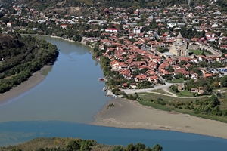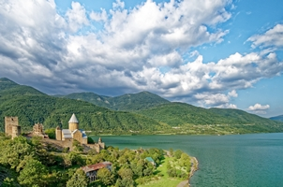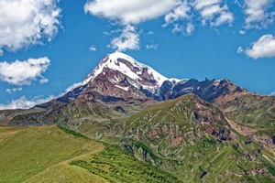

5 день: Вылет.
Завтрак в отеле (ланч-бокс при ночном рейсе). Трансфер в аэропорт. Вылет.

Стоимость тура составляет (цены указаны в USD на одного человека):
Размещение в отеле | При DBL / TWIN  размещении | При SNGL  размещении | При TRPL размещении
4**** | 420 | 790 | 380

В стоимость тура входит:  - Трансфер из аэропорта Тбилиси и обратно;  - Раннее заселение и позднее выселение  (при ночных рейсах);  - Проживание в отеле 4* в центре города;  - Завтраки в отеле;  - Указанные в программе экскурсии;  - Русскоязычный гид;  - Комфортабельный транспорт. | Дополнительно оплачиваются:  - Авиаперелет;  - Обеды, ужины, дегустации, чаевые и личные траты (покупки вина, сувениров и пр.);  - Входные билеты (оплата на месте) – Шуми, Цинандали, канатка в Тбилиси;  - Джипы на Гергети.

В определенных случаях возможно изменить дату тура и день заезда для комфорта и выгоды гостей. Если желаемый день заезда не совпадает с прописанным в туре, обращайтесь с запросом к менеджеру.
В зимнее время года, в виду сложных климатических условий и снежных завалов, возможно закрытие дороги в Казбеги. В этом случае данная экскурсия будет заменена экскурсией в Боржоми.

